**创立职称账号指南**

**一、所需提交材料**

1、企业营业执照/事业单位法人证书/机关统一社会信用代码证书

2、法定代表人身份证明（加单位行政章）

3、授权委托书

二、办理时限

即时办

三、受理部门及联系电话

市人力资源和社会保障局职称科0376-7676871

附件1：

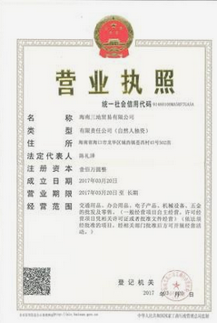

（图例一）

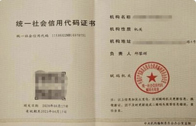

（图例二）

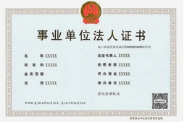

（图例三）

附件2

**授权委托书**

本人 （姓名）系 单位法定代表人，现委托 （姓名）为我方委托代理人，委托权限：以我方名义办理职称账户开通申请等相关业务，其法律后果由我方承担。

委托期限： 日，代理人无权转委托。

**法定代表人身份证：**

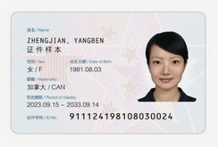

**受委托人身份证：**

 

单 位： （盖单位公章）

法定代表人： （签字或加章），联系电话：

委托代理人： （签字），联系电话：

年 月 日